Alumno………………………………………………………………………………………………………………….…….curso, grupo………..NOTA
1.- UN PASEO POR EL ARTE CONTEMPORÁNEO EN EL MUSEO THYSSEN
MOVIMIENTO | AUTOR. OBRA. ÉPOCA. LOCALIZACIÓN  https://www.museothyssen.org/coleccion | DESCRIBE LO QUE VES EN LA OBRA | ANALIZAR  MARCA LAS CARACTERÍSTICAS QUE DESCUBRAS | VALORAR
IMPRESIONISMO | Renoir.  Mujer con sombrilla en un jardín, 1875.  P 1, sala 32  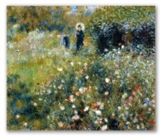 |  | - El artista pinta al aire libre  - Representa el efecto de la luz cambiante  - Subordina la forma al color  - Las pinceladas son sueltas y rápidas  - Se yuxtaponen los colores y se funden en la retina del espectador
POSIMPRESIONISMO | Paul Gauguin  Mata Mua (Erase una vez) 1892  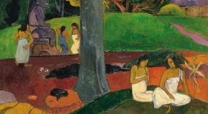 |  | - El artista experimenta con la pintura  - La obra es muy expresiva  - Al artista le interesa la geometría  - Rompe con la perspectivas clásica  - La línea es importante  - El color es plano y arbitrario
FAUVISMO | Maurice de Vlaminkc.  Jarrón azul con flores. 1906  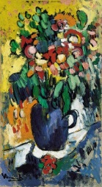 |  | - Distorsión de la perspectiva clásica  - El uso del color es subjetivo  - El color se distancia de la forma y de la realidad  - La pincelada es precisa y minuciosa
EXPRESIONISMO | Ernst Ludwig Kirchner  Fränzi ante una silla tallada,  1910. Planta 1, sala 36  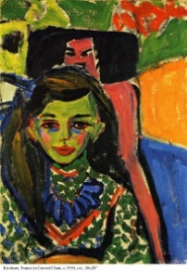 |  | - Muestra emociones y sentimientos  - Utiliza líneas angulosas, curvas y quebradas  - Los colores son muy exaltados  - Refleja angustia existencial
CUBISMO | Juan Gris  Mujer sentada, 1917  Planta 1, sala P  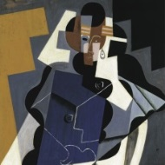 |  | - El espacio se construye geométricamente  - No hay perspectiva ni profundidad  - Se representan bodegones u objetos  - Hay poca variedad de colores: grises, ocres, colores fríos  - Desaparece la forma y se tiende a la abstracción  - Aparece el collage (materiales pegados)
ABSTRACCIÓN | Wassily Kandinsky  Pintura con tres manchas,1914. Planta 0, s 43  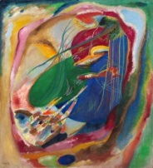 |  | - Desaparece la figura  - Aparecen líneas sencillas básicas: horizontales y verticales  - Se reduce la gama de color  - Se combinan manchas de color  - Utiliza formas geométricas sencillas  - La pintura es plana, sin gradación de color  - Se combinan líneas curvas y rectas
DADAISMO | Kurt Schwitters. Merzbild Kijkduin 1923  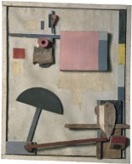 |  | - Kurt Schwitters no sabe pintar  - Se utilizan materiales de desecho  - Esta obra es una tontería. El artista se burlan del arte y del espectador  - El artista utiliza materiales de desecho  - Los motivos están colocados sin ton ni son
SURREALISMO | René Magritte. La Clef des champs. 1936  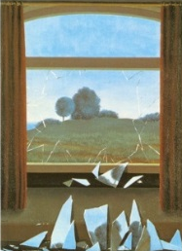 |  | - Plasma por medio de formas abstractas ideas del subconsciente  - Se inspira en las teorías de Freud del psicoanálisis  - Con escenas figurativas plasma sueños o ideas que proceden del inconsciente  - Se utilizan símbolos abstractos que surgen del azar y es difícil encontrarles el sentido  - El color es importante  - Hay gran profundidad de campo
POP ART | Robert Rauschenberg. Express  1963. Óleo, serigrafía y collage sobre lienzo  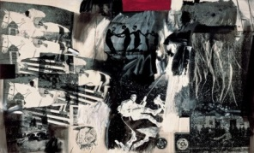 |  | - Es una obra figurativa  - Se inspira en el consumo y la publicidad  - La obra no despierta ninguna emoción  - Parece un imagen popular  - Se utilizan colores primarios  - Parece un dibujo de un comic

